Archivní číslo vzorku
Odběrové číslo vzorku | MD 4
Pořadové číslo karty vzorku v databázi | 1589
Místo | Brno
Objekt | MAHENOVO DIVADLO, výzdoby interiéru
Místo odběru popis | Vzorek Popis / specifikace zadání  MD 1 I. pořadí, poprseň, zlacení, sonda M / rozbor červenohnědé barvy pod zlacením na poprsni v prvním pořadí a typu zlacení  MD 2 II. pořadí, lilie, podhledy, sonda G / rozbor typu zlacení  MD 3 II. pořadí, tordovaný sádrový sloup, sonda I / rozbor podkladové vrstvy pod zlacení, zda se jedná o poliment, mixtion, nebo olejový nátěr  MD 4 II. pořadí, rostlinný motiv na váze sloupu, sonda I / rozbor materiálu z něhož byl zhotoven odlitek rostlinného motivu ve spodní části sloupu  MD 5 I. pořadí, poprseň, sonda M / rozbor černého a okrového nátěru  MD6 I. pořadí, karyatidy, drapérie, sonda L / rozbor typu zlacení
Místo odběru foto
Typ díla
Typ podložky (v případě vzorků povrchových úprav / barevných vrstev)
Datace objektu
Zpracovatel analýzy | Bayer Karol
Datum zpracování zprávy k analýze | 22. 10. 2018
Číslo příslušné zprávy v databázi zpráv | 2018_9

Výsledky analýzy
MD 4 | II. pořadí, rostlinný motiv na váze sloupu, sonda I / rozbor materiálu z něhož byl zhotoven odlitek rostlinného motivu ve spodní části sloupu

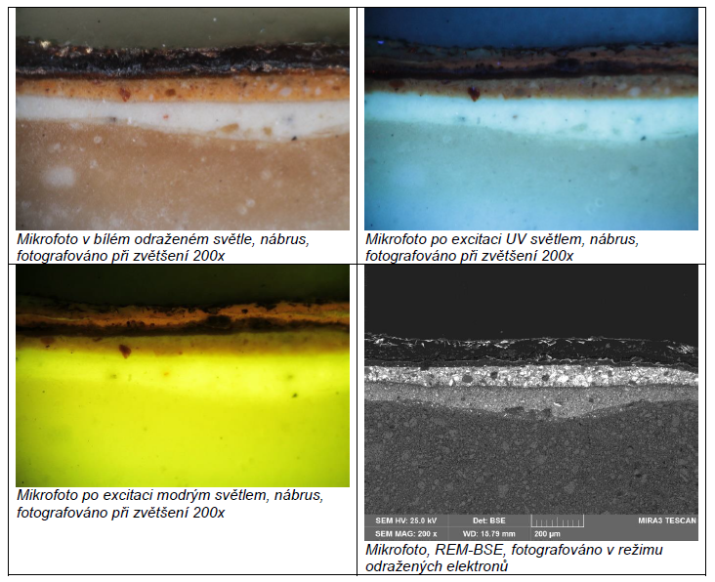

Číslo  vrstvy | Popis vrstvy
5-8 | Sekundárdní úpravy – poslední zlacení je provedeno práškovým bronzem
4- | Zlatolesklá fólie – metálová fólie (Cu-Zn)
3- | Nahnědlá částečně transparentní vrstva – obsahuje hlavně organické pojivo na bázi vysychavých olejů (pozitivní test na alkalické zmýdelnění, pozitivní test na přítomnost glycerolu)
2- | Okrový nátěr - obsahuje olovnatou bělobu, okr a permanentní bělobu
1- | Bílý nátěr – obsahuje jemnozrnný uhličitan vápenatý, lithopon a permanentní bělobu
0- | Podložka – obsahuje jemnozrnný uhličitan vápenatý a organické pojivo na bázi bílkovin (pozitivní důkaz na pyrolové deriváty)

Fotodokumentace analýzy

